临沧市人民医院老院后勤楼一楼沿街商铺招租项目竞价公告

根据《 临沧市市级行政事业单位国有资产使用管理办法》 （ 临财资联发〔 **2022**〕 **19** 号）相关规定，经医院研究，报上级管理部门批准，需将老院区后勤楼一楼沿街两间商铺进行公开招租。现诚邀信誉良好，具有履约能力及满足条件的优质机构或个人参与竞价比选确定承租人。

**一、 项目名称**：临沧市人民医院老院后勤楼一楼沿街商铺招租项目

**二、 招租底价**

1.商铺一：面积187平方米，最低招租单价160元/平方米/月。

2.商铺二：面积100平方米，最低招租单价168元/平方米/月。

两间商铺合并招租，报价低于最低招租单价为无效报价。

**三、 租期：**自合同签订之日起3年。

**四、 相关要求**

1.位置：老院后勤楼一楼沿街商铺（靠南塘街一侧），位置如下图：

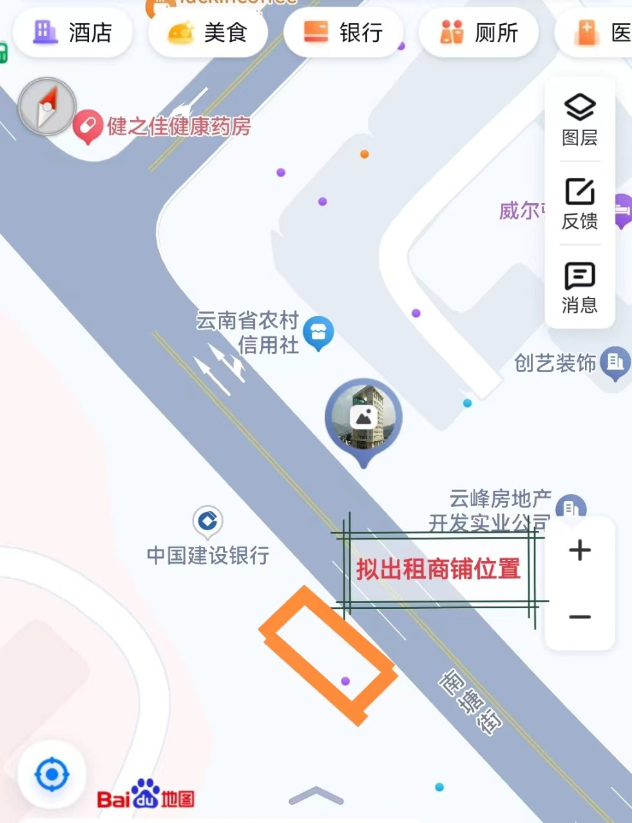

2.拟出租面积：商铺一面积：187平方米；商铺二面积：100平方米，招租时合并在一起招租。

3.租期：3年，2024年12月至2027年11月。

4.招租底价：商铺一：160元/平方米/月；商铺二：168元/平方米/月，招租时合并在一起招租。

5.其它要求：

（1）.装修改造期1个月。

（2）.所有装修改造由承租方负责。

（3）.水电费按实计量，按月交纳。

（4）.合同签订后30天内交纳第一年租金,后续每年的第一个月按年交纳租金。

（5）.经营范围必须报医院同意，不得经营医疗器械、药品等。

（6）.所有安全生产、消防安全责任由承租方自行负责。

**五、 相关资质要求**

（一）符合《中华人民共和国政府采购法》第二十二条的规定（提供书面承诺函）：

1.具有独立承担民事责任的能力；

2.具有良好的商业信誉和健全的财务会计制度；

3.具有履行合同所必需的设备和专业技术能力；

4.有依法缴纳税收和社会保障资金的良好记录；

5.依法成立并有效存续的企业法人，无不良信用记录。

6.参加政府采购活动前三年内，在经营活动中没有重大违法记录；

7.法律、行政法规规定的其他条件。

（二） 其它要求：投标人认为针对此项目有必要的其它资料。

**六、报名方式：**

1. 凡有意参加此次比选的供应商，请于2024年12月5日16点00分前将以下报名材料（应写明联系电话及电子邮箱地址）扫描后按顺序做成pdf文档发送至指定邮箱或与采购管理科联系报名。

报名材料：①法定代表人（或负责人）身份证，②法定代表人（或负责人）授权委托书；③委托代理人的身份证；④有效的营业执照；

2. 接收资料邮箱：[1103810065@qq.com](mailto:1103810065@qq.com)

**3. 谈判响应文件请按“ 附件.谈判响应文件格式 ”的要求编写。**

**七、响应文件的递交及会议安排：**

1.递交响应文件截止时间及**开标时间：2024年12月6日09时（北京时间）**。逾期或未在规定时间内到指定的会议地点提交响应文件的，我单位不予受理。逾期到达的或者未按时到达指定地点的，我单位不予受理。

2.会议地点：临沧市人民医院老院门诊楼11楼小会议室。

3 .特别声明：报名供应商数量 ≥3即可进行会议。

**八、评标方式**

将由我院专家在纪检监察室监督下现场对响应文件进行开封，综合各供应商报价与服务能力，质量和服务均能满足采购文件实质性响应要求且报价最低的原则确定成交供应商。

**九、发布公告的媒介：**

本次询价公告在临沧市人民医院官网发布，采购人对其它网站或媒体转载的公告及公告内容不承担任何责任。

**十、联系方式**

采购人：临沧市人民医院

地 址：临沧市临翔区南塘街116号

联系人：唐老师、郑老师

联系方式： 0883-2137055，13759380713

临沧市人民医院

2024年11月29日

**附件：谈判响应文件格式如下：**

**临沧市人民医院老院后勤楼一楼沿街商铺招租项目响应文件**

**（需每页加盖鲜章，正副本各一份，装订成册）**

供应商：

法定代表人或其委托代理人：

日  期：  年  月  日

目 录

[一、报价表](https://www.lcrmyy.com/html/2024/yiyuangonggao_0921/4439.html#_Toc5059)

[临沧市人民医院老院后勤楼一楼沿街商铺招租项目竞价谈判](https://www.lcrmyy.com/html/2024/yiyuangonggao_0921/4439.html#_Toc9081)[首次报价一览表](https://www.lcrmyy.com/html/2024/yiyuangonggao_0921/4439.html#_Toc28916)

临沧市人民医院老院后勤楼一楼沿街商铺招租项目[最终报价一览表](https://www.lcrmyy.com/html/2024/yiyuangonggao_0921/4439.html#_Toc4508)[（会议现场填写）](https://www.lcrmyy.com/html/2024/yiyuangonggao_0921/4439.html#_Toc5812)

[二、法定代表人身份证明书](https://www.lcrmyy.com/html/2024/yiyuangonggao_0921/4439.html#_Toc4550)[附法定代表人身份证复印件](https://www.lcrmyy.com/html/2024/yiyuangonggao_0921/4439.html#_Toc23910)

[三、法定代表人授权委托书](https://www.lcrmyy.com/html/2024/yiyuangonggao_0921/4439.html#_Toc26573)

[四、供应商相关资料](https://www.lcrmyy.com/html/2024/yiyuangonggao_0921/4439.html#_Toc1653)

[1、公司营业执照](https://www.lcrmyy.com/html/2024/yiyuangonggao_0921/4439.html#_Toc8144)

[2、纳税证明材料及社保缴纳材料](https://www.lcrmyy.com/html/2024/yiyuangonggao_0921/4439.html#_Toc9976)（个人可不提供）

[3、财务状况报告](https://www.lcrmyy.com/html/2024/yiyuangonggao_0921/4439.html#_Toc15947)（个人可不提供）

[4、参加政府采购活动前3年内在经营活动中没有重大违法记录的书面声明（格式自拟）](https://www.lcrmyy.com/html/2024/yiyuangonggao_0921/4439.html#_Toc16031)

[5、“信用中国”、“云南省政府采购网”、“中国政府采购网”](https://www.lcrmyy.com/html/2024/yiyuangonggao_0921/4439.html#_Toc17579)未存在不良记录的承诺，以查询为准。

[6、投标人认为有必要提供的其他资料](https://www.lcrmyy.com/html/2024/yiyuangonggao_0921/4439.html#_Toc14991)

**一、报价表**

**临沧市人民医院老院后勤楼一楼沿街商铺招租项目首次报价一览表**

|  |  |  |
| --- | --- | --- |
| **序号** | **谈判报价内容** |  |
| **1** | **报价** | **大写：**  **小写：** |
| **2** | **质量承诺** |  |

供应商：　           （盖单位章）

法定代表人（负责人）：　　　    （签字或盖章）

日期：　   　年　   月　    日

**临沧市人民医院老院后勤楼一楼沿街商铺招租项目最终报价一览表**

**（会议现场填写）**

|  |  |  |
| --- | --- | --- |
| **序号** | **谈判报价内容** |  |
| **1** | **报价** | **大写：**  **小写：** |
| **2** | **质量承诺** |  |

供应商：　           （盖单位章）

法定代表人（负责人）：　　　 （签字或盖章）

日期：　   　年　   月　    日

**二、法定代表人身份证明书**

单位名称：          单位性质：

地    址：

成立时间：    年   月     日

经营期限：     年  月  日至   年  月  日

姓    名：       性别：     年龄：    职务：  系     的法定代表人。

特此证明。

附法定代表人身份证复印件

|  |  |
| --- | --- |
| 法定代表人（负责人）身份证复印件  （国徽面） | 法定代表人（负责人）身份证复印件  （人像面） |

**三、法定代表人授权委托书**

本授权书声明：我       系       的法定代表人，现授权委托       的        为本公司的合法代理人，就       项目的谈判及合同的签订、执行和完成负责，并以本公司名义处理一切与之有关的事务。

本授权书于     年    月    日签字生效，特此声明。

代理人无转委权，特此委托。

附：代理人身份证复印件

|  |  |
| --- | --- |
| 代理人身份证复印件  （国徽面） | 代理人身份证复印件  （人像面） |

**四、供应商相关资料**

**1.公司营业执照**

**2、纳税证明材料及社保缴纳材料（个人可不提供）**

**3、财务状况报告（个人可不提供）**

**4、参加政府采购活动前3年内在经营活动中没有重大违法记录的书面声明（格式自拟）**

**5、“信用中国”、“云南省政府采购网”、“中国政府采购网”的查询为准**

**6、投标人认为有必要提供的其他资料**